**Εικόνα 6.8**

Πεδίο εφαρμογής λέιζερ: (α) δείκτες λέιζερ, (β) διάτρηση μετάλλων, (γ) κοπή υφάσματος, (δ) Ιατρική

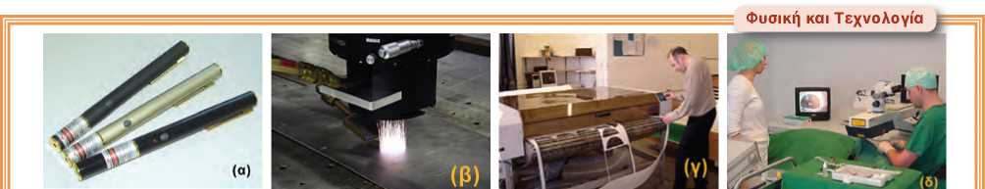

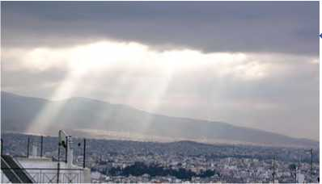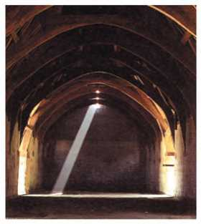

**Εικόνα 6.9**

Καθώς το φως διέρχεται μέσα από πυκνά σύννεφα σχηματίζονται λεπτές δέσμες φωτός.

**Εικόνα 6.10**

Καθώς το φως διέρχεται μέσα από τη σχισμή της οροφής σχημα­τίζει ευθύγραμμες δέσμες.

6.2 Διάδοση του φωτός

Εκτός από τις συνήθεις πηγές φωτός υπάρχει επίσης και η πηγή λέιζερ (laser). Η φωτεινή πηγή λέιζερ εκπέμπει συγχρόνως φωτόνια της ίδιας ενέργειας προς την ίδια κατεύθυνση. Η φωτεινή δέσμη που εκπέμπεται με αυτό τον τρόπο είναι πολύ ισχυρή και επιπλέον διατηρείται λεπτή σε πολύ μεγάλη απόσταση από την πηγή. Μια πηγή λέιζερ μετασχηματίζει πολύ μικρό μέρος της ηλεκτρικής ενέργειας που της προσφέρεται σε φωτεινή.

Σήμερα το πεδίο εφαρμογής του λέιζερ είναι πολύ μεγάλο και διαρκώς διευρύνεται. Η δέσμη λέιζερ χρησι­μοποιείται στις τηλεπικοινωνίες, τη διάτρηση των μετάλλων και την τήξη δύστηκτων υλικών. Επειδή η δέσμη παραμένει ευθύγραμμη σε πολύ μεγάλη απόσταση, χρησιμοποιείται από τους μηχανικούς στη χάραξη δρόμων -όπως συνέβη στην κατασκευή της σήραγγας της Μάγχης- καθώς επίσης και από τους τοπογράφους για την ακριβή μέτρηση αποστάσεων. Τέλος επειδή προκαλεί εξαιρετικά εντοπισμένες μεταβολές χρησιμοποιείται σε λεπτές χειρουργικές επεμβάσεις, όπως στο μάτι, ή σαν μαχαίρι που κόβει γρήγορα και με ακρίβεια τα υφάσμα­τα σε εργοστάσια κατασκευής ρούχων (εικόνα 6.8).

Ευθύγραμμη διάδοση του φωτός

*Ποια πορεία ακολουθεί το φως κατά τη διάδοσή του;*

Όταν το φως διαδίδεται ανάμεσα από πυκνά σύννεφα δημιουρ- γούνται ευθύγραμμες δέσμες φωτός (εικόνα 6.9). Λεπτές ευθύ- γραμμες δέσμες φωτός δημιουργούνται όταν αυτό διέρχεται από λεπτές σχισμές ή οπές, όπως αυτές που δημιουργούνται στις ορο­φές σκοτεινών σπηλαίων (εικόνα 6.10).

Μπορούμε να δημιουργήσουμε μια πολύ λεπτότερη δέσμη φω­τός αν σε προβολέα τοποθετήσουμε διάφραγμα με μικρή σχισμή (εικόνα 6.11).

Μια πολύ λεπτή δέσμη φωτός την παριστάνουμε με μια ευθεία γραμμή που την ονομάζουμε **ακτίνα φωτός** (εικόνα 6.11). Τις ακτί­νες αυτές τις χρησιμοποιούμε για να σχεδιάζουμε την πορεία διά­δοσης του φωτός. Χρησιμοποιώντας το μοντέλο των φωτεινών ακτίνων μπορούμε να περιγράψουμε τα φαινόμενα της οπτικής με τη βοήθεια της γεωμετρίας. Γι’ αυτό η μελέτη του φωτός που βασίζεται στο παραπάνω μοντέλο ονομάζεται **γεωμετρική οπτική.**

Στα παραπάνω παραδείγματα είδαμε ότι το φως διαδίδεται ευ- θύγραμμα μέσα στον αέρα ο οποίος έχει τις ίδιες ιδιότητες (την ίδια πυκνότητα, την ίδια θερμοκρασία κ.λπ.) σε όλα τα σημεία του. Κάθε υλικό μέσο που έχει σε όλα τα σημεία του τις ίδιες ιδιότητες ονομάζεται **ομογενές υλικό μέσο.** Γενικά μέσα **σε κάθε ομογενές υλικό το φως διαδίδεται ευθύγραμμα.**

Πού διαδίδεται το φως

Βλέπουμε αντικείμενα ακόμα και όταν παρεμβάλλεται αέρας, νερό ή γυαλί ανάμεσα σε αυτά και στα μάτια μας. Ωστόσο δεν διακρίνουμε αντικείμενα πίσω από τοίχους ή ξύλινες πόρτες. Το φως διαδίδεται μέσα από ορισμένα σώματα. Τα σώματα μέσα στα οποία διαδίδεται το φως τα ονομάζουμε **διαφανή** (εικόνα 6.12α). Αντιθέτως τα σώματα μέσα από τα οποία δε διαδίδεται το φως τα ονομάζουμε **αδιαφανή** (εικόνα 6.12γ). Υπάρχουν σώματα, π.χ. το γαλακτόχρωμο τζάμι, πίσω από τα οποία δεν διακρίνουμε καθαρά τα αντικείμενα. Αυτά τα σώματα τα ονομάζουμε **ημιδιαφανή** (εικό­να 6.12β).

**Εικόνα 6.11**

**Το μοντέλο της γεωμετρικής οπτικής**

Οι λεπτές δέσμες φωτός παριστάνονται με ευθείες γραμμές.

*t Εικόνα 6.12*

(α) Το φως διαδίδεται μέσα από διαφανή υλικά: τα αντικείμενα είναι πλήρως ορατά. (β) Το φως διαδίδεται μερικά μέσα από ημιδιαφανή υλικά: τα αντικείμενα δεν διακρίνονται καθαρά (γ) Το φως δε διαδίδεται μέσα από αδιαφανή υλικά: τα αντικείμενα δεν είναι ορατά.

*Είναι άραγε απαραίτητο να υπάρχει υλικό μέσο για να διαδοθεί το φως;*

Ξέρουμε ότι το ηλιακό φως φθάνει στη γη, αν και όπως γνωρί­ζουμε ο περισσότερος χώρος μεταξύ του ήλιου και του πλανήτη μας είναι κενός. Συμπεραίνουμε λοιπόν ότι το **φως διαδίδεται στο κενό.**

Φωτόνια και διάδοση του φωτός

*Γιατί υπάρχουν διαφανή και αδιαφανή σώματα;*

Γνωρίζουμε ότι το φως είναι ενέργεια που μεταφέρεται από φω­τόνια. Όταν το φως προσπέσει σε κάποιο σώμα, τα φωτόνια αλλη- λεπιδρούν με τα άτομα του υλικού από το οποίο αποτελείται το σώμα. Στα διαφανή υλικά τα άτομα απορροφούν τα φωτόνια και στη συνέχεια επανεκπέμπουν φωτόνια που έχουν την ίδια ενέρ­γεια με τα αρχικά. Στα αδιαφανή υλικά η ενέργεια των φωτονίων μετασχηματίζεται σε κινητική ενέργεια των ατόμων ή των μορίων του υλικού, δηλαδή έχουμε αύξηση της θερμικής ενέργειας του σώματος και τελικά μικρή αύξηση της θερμοκρασίας τους. Τα μέ­ταλλα είναι αδιαφανή. Όταν προσπέσει φως σ’ ένα μέταλλο, τα φωτόνια συνήθως συγκρούονται με τα ελεύθερα ηλεκτρόνια του μετάλλου και επιστρέφουν. Γι’ αυτό τα μέταλλα είναι στιλπνά (λά­μπουν) (εικόνα 6.13).

Σκιά

Σε χώρες με μεγάλη ηλιοφάνεια, όπως η Ελλάδα, συχνά ανα­ζητούμε κάποια «σκιά» για να «προστατευτούμε από τις ακτίνες» του ήλιου.

*Πότε και πώς σχηματίζεται η σκιά;*

**Εικόνα 6.13**

Τα μέταλλα λάμπουν.

**Εικόνα 6.14**

Η γήινη ατμόσφαιρα είναι αδιαφανής στην υπεριώδη ακτινοβολία και διαφανής στο ορατό φως.

Σκιά σχηματίζουν τα αδιαφανή σώματα όταν αυτά φωτίζονται

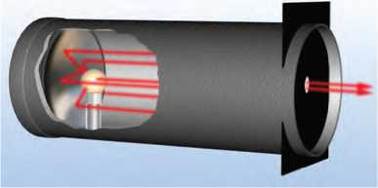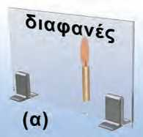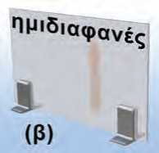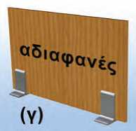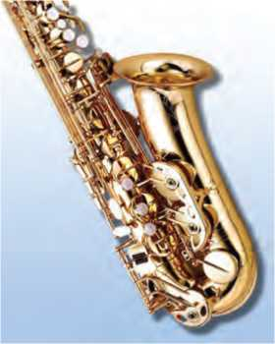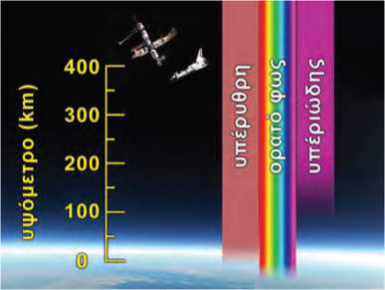

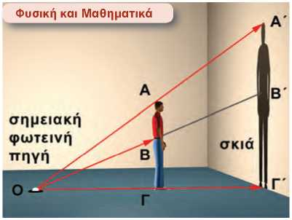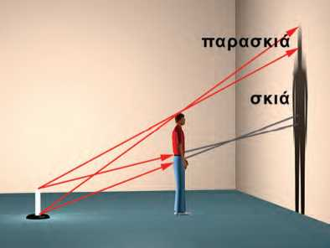

**Εικόνα 6.15**

**Η δημιουργία και το μέγεθος της σκιάς**

Το ευθύγραμμο τμήμα ΑΓ είναι παράλληλο με το Α~Γ ~. Σύμφωνα

με το θεώρημα του Θαλή ισχύει ^L=PL. Δηλαδή τα μεγέθη ~~ ~

της σκιάς και του αντικειμένου συνδέονται με τις αποστάσεις από τη φωτεινή πηγή του αντικειμένου και της επιφάνειας στην οποία σχηματίζεται η σκιά.

**Εικόνα 6.16**

Η δημιουργία της παρασκιάς. Η παρασκιά δημιουργείται όταν η πηγή δεν είναι σημειακή.

από μια φωτεινή πηγή. **Η σκιά ενός σώματος σχηματίζεται στις περιοχές εκείνες όπου δεν φθάνουν οι ακτίνες που προέρχονται από τη φωτεινή πηγή, γιατί στην πορεία τους παρεμβάλλεται το αδιαφανές σώμα.** Το φως δεν «στρίβει» από τις γωνιές του αδια­φανούς σώματος. **Η δημιουργία της σκιάς είναι αποτέλεσμα της ευθύγραμμης διάδοσης του φωτός.** Η σκιά δημιουργείται από την έλλειψη φωτός, αλλά για τη δημιουργία της είναι αναγκαία η ύπαρξη φωτός και το αδιαφανές σώμα.

Σκιές γύρω μας

Αν παρατηρήσεις προσεκτικά τις σκιές που σχηματίζονται γύρω σου, βλέπεις ότι κάποιες από αυτές έχουν σαφή όρια. Τέτοιες είναι οι σκιές που σχηματίζονται από φωτεινές πηγές μικρών διαστάσε­ων (π.χ. προβολέας) που βρίσκονται κοντά στο σώμα ή από φω­τεινές πηγές μεγάλων διαστάσεων που βρίσκονται πολύ μακριά, όπως ο ήλιος (εικόνα 6.15). Σε αυτές τις περιπτώσεις η φωτεινή πηγή θεωρείται ότι είναι ένα σημείο και ονομάζεται **σημειακή.**

Οι περισσότερες όμως σκιές δεν έχουν σαφή όρια. Στο κεντρικό τμήμα της σκιάς υπάρχει συνήθως μια σκοτεινή περιοχή που είναι η κυρίως σκιά, ενώ γύρω από την κυρίως σκιά υπάρχει μια περιοχή που φωτίζεται εν μέρει και ονομάζεται **παρασκιά.** Στην περιοχή της κυρίως σκιάς δεν φθάνει καμία από τις φωτεινές ακτίνες που προέρχονται από τη φωτεινή πηγή, ενώ στην περιοχή της παρα­σκιάς φθάνουν μόνο ορισμένες από τις φωτεινές ακτίνες, ενώ οι υπόλοιπες αποκόπτονται από το σώμα (εικόνα 6.16).

Σκιές ουρανίων σωμάτων

Η Γη και η Σελήνη, όπως όλα τα αδιαφανή σώματα, όταν φω­τίζονται δημιουργούν σκιά. Φαινόμενα που οφείλονται στη δημι­ουργία της σκιάς της Σελήνης και της Γης είναι οι εκλείψεις του Ηλίου και της Σελήνης.

Έκλειψη Ηλίου

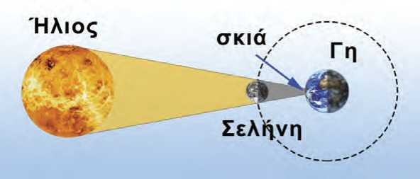Ένα εντυπωσιακό αποτέλεσμα του σχηματισμού της σκιάς της Σελήνης εκδηλώνεται όταν η Σελήνη βρεθεί στην περιοχή μεταξύ της Γης και του Ηλίου (εικόνα 6.17). Τότε η σκιά της Σελήνης σχη­ματίζεται πάνω στην επιφάνεια της Γης και συμβαίνει μια έκλειψηΗλίου. Το φαινόμενο αυτό προκαλούσε δέος στους ανθρώπους των παλαιότερων εποχών. Ο παρατηρητής που βρίσκεται στην πε­ριοχή της κύριας σκιάς βλέπει να καλύπτεται ολόκληρος ο ηλιακός δίσκος (εικόνα 6.18). Πρόκειται για ολική έκλειψη.

**Εικόνα 6.17** u

Σχηματική αναπαράσταση της ηλιακής έκλειψης.

Οι κάτοικοι της Γης που βρίσκονται στην περιοχή της παρασκιάς αντιλαμβάνονται μια μερική έκλειψη. Το ηλιακό φως γίνεται πιο αμυδρό, ενώ είναι δυνατό να παρατηρήσει κανείς απευθείας ένα τμήμα του ηλιακού δίσκου.

Φάσεις και έκλειψη Σελήνης

Η Σελήνη περιφέρεται γύρω από τη Γη και ο Ήλιος φωτίζει συνε­χώς τη μισή επιφάνειά της.

Η εικόνα της Σελήνης την οποία βλέπει ένας παρατηρητής από τη Γη μεταβάλλεται ανάλογα με τη θέση της Σελήνης σε σχέση με τη Γη και τον Ήλιο (εικόνα 6.19). Όταν η Γη βρίσκεται μετα­ξύ Σελήνης και Ηλίου βλέπουμε όλη τη φωτισμένη περιοχή της Σελήνης: τότε έχουμε πανσέληνο (θέση 3). Όταν η Σελήνη βρί­σκεται μεταξύ Γης και Ηλίου έχει στραμμένη τη σκοτεινή πλευρά της προς τη Γη, οπότε δεν είναι ορατή από τη Γη: τότε έχουμε τη νέα Σελήνη (θέση 1). Οι φάσεις της Σελήνης επαναλαμβάνονται σε κάθε περιφορά της γύρω από τη Γη, η οποία διαρκεί 29,5 ημέρες περίπου **(σεληνιακός κύκλος)** (εικόνα 6.20).

Το επίπεδο στο οποίο βρίσκεται η τροχιά της Γης γύρω από τον Ήλιο είναι διαφορετικό από το επίπεδο στο οποίο βρίσκεται η τρο­χιά της Σελήνης γύρω από τη Γη (εικόνα 6.19). Αυτό έχει ως απο­τέλεσμα, όταν η Σελήνη βρίσκεται στις θέσεις 1 και 3 (νέα Σελήνη και πανσέληνος), Σελήνη, Γη και Ήλιος να μη βρίσκονται πάντα στην ίδια ευθεία. Στην περίπτωση που κατά την πανσέληνο η Σε­λήνη βρεθεί στην ευθεία Γης-Ηλίου τότε θα βρεθεί στη σκιά της Γης. Τότε η Σελήνη δεν είναι ορατή από τη Γη και έχουμε ολική έκλειψη Σελήνης (εικόνα 6.21).

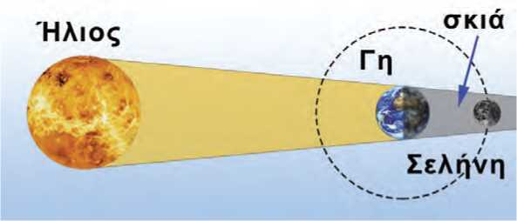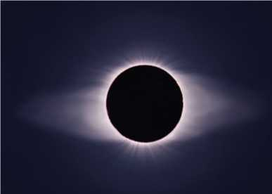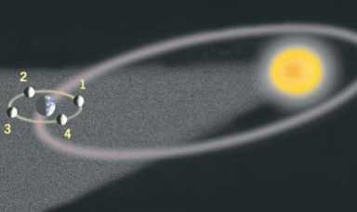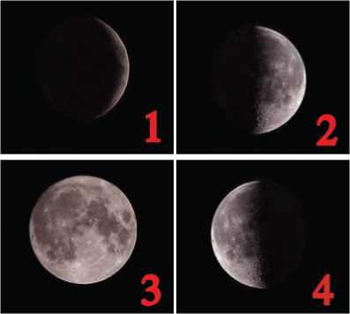Αντίθετα όταν κατά τη φάση της νέας Σελήνης αυτή βρεθεί στην ευθεία Γης-Ηλίου, τότε η σκιά της Σελήνης σχηματίζεται στην επιφάνεια της Γης και εκδηλώνεται ολική έκλειψη Ηλίου (ει­κόνα 6.17).

t **Εικόνα 6.21**

Σχηματική αναπαράσταση της έκλειψης Σελήνης.

**Εικόνα 6.18**

Φωτογραφία του ηλιακού στέμματος όπως αυτό έγινε ορατό κατά την ολική έκλειψη του Ηλίου στις 11/8/1999 στο Ιράν.

**Εικόνα 6.19**

Οι φάσεις της Σελήνης όπως θα τις βλέπαμε αν μπορούσαμε να βρεθούμε στο διάστημα.

**Εικόνα 6.20**

Οι φάσεις της Σελήνης όπως τις βλέπουμε από τη Γη.

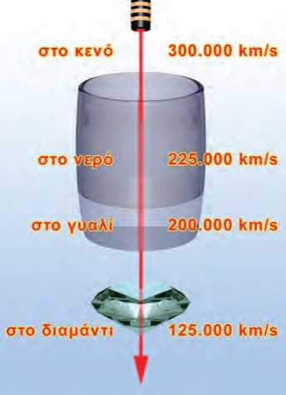

**Εικόνα 6.22**

Η ταχύτητα διάδοσης του φωτός είναι διαφορετική σε διάφο­ρα διαφανή υλικά. Στο κενό είναι η μεγαλύτερη.

Ενώ μια έκλειψη Σελήνης είναι ορατή από όλους τους κατοίκους ενός ημισφαιρίου της Γης που έχουν βέβαια νύχτα, μια έκλειψη Ηλίου είναι ορατή από κατοίκους μιας πολύ μικρής περιοχής της Γης.

Ταχύτητα διάδοσης του φωτός

Σε μια καταιγίδα βλέπεις πρώτα την αστραπή και μετά από λίγο ακούς τη βροντή. Φαίνεται ότι το φως φθάνει σε σένα σχεδόν αμέ­σως, ενώ ο ήχος με κάποια καθυστέρηση. Μπορείς να συμπερά- νεις ότι το φως διαδίδεται πολύ γρηγορότερα από τον ήχο. Πράγ­ματι, αρχικά από αστρονομικές παρατηρήσεις, προέκυψε ότι το φως που εκπέμπουν τα ουράνια σώματα δεν φθάνει ακαριαία στη Γη. Στη συνέχεια οι επιστήμονες με ακριβείς επίγειες μετρήσεις διαπίστωσαν ότι μέσα στο κενό και κατά προσέγγιση στον αέρα το φως διαδίδεται με ταχύτητα 300.000 km/s.

*Πόσο μεγάλη είναι η ταχύτητα του φωτός;* Κατ’ αρχήν είναι πε­ρίπου 1.000.000 φορές μεγαλύτερη από την ταχύτητα διάδοσης του ήχου στον αέρα. Ένα αυτοκίνητο κινούμενο συνεχώς με 170 km/h θα χρειαζόταν για να διανύσει την απόσταση Γης-Ηλίου πε­ρίπου 100 χρόνια. Το φως διανύει την ίδια απόσταση σε 8 λεπτά περίπου. Την απόσταση Γης-Σελήνης τη διανύει περίπου σε 1 δευ­τερόλεπτο. Το φως δεν διαδίδεται με την ίδια ταχύτητα σε όλα τα διαφανή υλικά. Με τη μεγαλύτερη ταχύτητα διαδίδεται στο κενό ή τον αέρα (εικόνα 6.22).

Έτσι προκύπτει ότι η ταχύτητα διάδοσης του φωτός στο γυαλί είναι 200.000 km/s. Στην εικόνα 6.22 φαίνονται σχηματικά οι ταχύ­τητες του φωτός σε διάφορα υλικά.

Η ταχύτητα του φωτός στο κενό είναι η μεγαλύτερη ταχύτητα που μπορεί να παρατηρηθεί στον κόσμο. Είναι μεγαλύτερη από την ταχύτητα που κινείται οποιοδήποτε σώμα ή διαδίδεται οποιο­δήποτε κύμα. Ακόμη και το ταχύτερο διαστημόπλοιο κινείται πολύ πιο αργά από το φως.

Χρησιμοποιώντας την τεράστια ταχύτητα διάδοσης του φωτός έχουμε επινοήσει μια μονάδα μέτρησης αστρικών αποστάσεων. Για παράδειγμα, το φως χρειάζεται περίπου τέσσερα χρόνια για να φθάσει στη Γη από τον αστέρα A του Κενταύρου (τον πλησιέστερο σε μας αστέρα που είναι παρόμοιος με τον Ήλιο). Λέμε, λοιπόν, ότι ο αστέρας Α του Κενταύρου απέχει τέσσερα έτη φωτός από εμάς.

**Έτος φωτός είναι η απόσταση που διανύει το φως σε ένα έτος.**

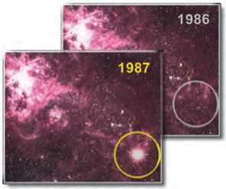Φυσική και Αστρονομία και Μαθηματικά ε Ένυ αστέρι γεννιέται

Οι υπερκαινοφανείς αστέρες (super nova) είναι αστέρια που εκρήγνυνται. λ ζ ***ι ι ι ι τ- ι ι***

Οι ποσότητες της ενέργειας που εκπέμπουν κατά την έκρηξή τους είναι τεράσ τιες. Ένα μεγάλο μέρος της παραπάνω ενέργειας είναι φωτεινή.

Η φωτεινότητα των παραπάνω αστέρων είναι κατά δισεκατομμύρια φο­ρές μεγαλύτερη από αυτή ενός συνηθισμένου αστεριού. Γι’ αυτό τον λόγο κάποιοι από ύ ους υπερκαινοφανείς αστέρες γίνονται για μικρό χρο­νικό διάστημα ορατοί με γυμνό μάτι παρόλο που βρίσκονται πολύ μακριά. Οι τελευταίοι δύο υπερκαινοφανείς που παρατηρήθηκαν από τη Γη με γυμνό μάτι ήταν το 1604 και το 1987. Στη διπλανή φωτογραφία δείχνεται

ο νυχτερινός ουρανός πριν και μετά την παρατήρηση του υπερκαινοφανούς. Η απόσταση του παρα­πάνω αστεριού από τη γη είναι 169.000 έτη φωτός. Για να καταλάβουμε πόσο μακριά είναι το αστέρι από 1— ζ ζ ζ ζ

τη Γη μετατρέπουμε την παραπάνω απόσταση σε μέτρα.

Το ταξίδι του φωτός από το αστέρι στη Γη διαρκεί χρονικό διάστημα t=170.000 έτη ή t = 169.000έΤη· 350ημεΡ· *24h · 36^* ή t β 5,33-io12s

έΤος ημερ *h*

Η απόσταση που διανύει είναι: Δχ = c · t = 3-108 m · 5,33-1012s«1,6-1021m

s

Μπορείς να συγκρίνεις την παραπάνω απόσταση: α) με τη διάμετρο του ηλιακού μας συστήματος; β) με τη διάμετρο του γαλ ξία μας;

Μπορείς να συμπεράνεις αν ο παραπάνω υπερκαινοφανής είναι στον γαλαξία μας;

Η αρχή του ελάχιστου χρόνου

*Μπορούμε να μρμηνεύσουμε γιατί το φως διαδίδεται ευθύγραμ- μα μέσα σε ένα ομογενές μέσο;*

Το 1650 ο Γάλλ ο ς μαθηματικός Πιέ ρ ντε Φε**ι** μά (Fer mat) (1601­1665) πρότεινε έναν απλό τρόπο με τον οπο ίο μπορ ούμε να προ­βλέπουμε την πορεία διάδοσης του φωτός σε κάθε περίπτωση. Ο Φερμά διατύπωσε τ**1**ν εξής πρότα **ι**η: **όται το φως διαδίδεται από ένα σημείο σε ένα άλλο ακολουθεί την πορεία για την οποία anmι- τείται ο ελάχ,στος χ ρόνος**·

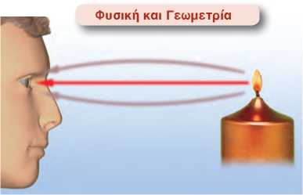πρότα ση αυτή ονομάζεται αρχή του ελάχ ι-του χρόνου ή αρχή του Φερμά. Όταν ένας οδηγός βιάζεται να πάει σε κάποιο προορι­σμό δεν επιλέγει τη διαδρομή με το μικρότερο μήκος αλλά εκείνη στην οποία μπορεί να κινηθεί με τη μεγαλύτερη ταχύτητα αποφεύ- γοντας τον συνωστισμό, την κακή κατάσταση του οδοστρώματος κ.λπ. Με παρόμοιο τρόπο συμπεριφέρεται και το φως. Ο χρόνος που απαιτείται για να διαδοθεί από ένα σημείο σε ένα άλλο εξαρ- τάται τόσο από το μήκος της διαδρομής όσο και από την ταχύτητα με την οποία διαδίδεται.

**Εικόνα 6.23**

**Αρχή της γεωμετρίας και φως**

Κατά την πορεία του στον αέρα το φως, για να φθάσει από τη φλόγα του κεριού στο μάτι μας, θα ακολουθήσει τη συντομό­τερη διαδρομή.

Σε ένα ομογενές υλικό το φως διαδίδεται με σταθερή ταχύτη­τα. Σε αυτή την περίπτωση η διαδρομή που απαιτεί τον ελάχιστο χρόνο είναι αυτή με το ελάχιστο μήκος, δηλαδή η ευθύγραμμη (εικόνα 6.23). Ώστε, σύμφωνα με την αρχή του ελάχιστου χρόνου, σε κάθε ομοιογενές υλικό μέσο το φως διαδίδεται ευθύγραμμα.

Όταν η θέση της πηγής του φωτός και του παρατηρητή αλλά­ξουν αμοιβαία, τότε λόγω της αρχής του ελάχιστου χρόνου το φως διαδίδεται αντίστροφα ακολουθώντας πάλι την ίδια διαδρομή.